### تشنجات الحيض

### 

**تقلصات الدورة الشهرية (عسر الطمث) هي آلام نابضة أو مغص في أسفل البطن. تعاني العديد من النساء من تقلصات الدورة الشهرية قبل وأثناء فترات الطمث.**

**بالنسبة لبعض النساء ، يكون الانزعاج مجرد مزعج. بالنسبة للآخرين ، يمكن أن تكون تقلصات الدورة الشهرية شديدة بما يكفي للتدخل في الأنشطة اليومية لبضعة أيام كل شهر.**

**يمكن أن تسبب حالات مثل الانتباذ البطاني الرحمي أو الأورام الليفية الرحمية تقلصات الدورة الشهرية. علاج السبب هو المفتاح لتقليل الألم. تقل تقلصات الدورة الشهرية التي لا تسببها حالة أخرى مع تقدم العمر وتتحسن غالبًا بعد الولادة.**

#### ****الأعراض المعروفة****

**تشمل أعراض تقلصات الدورة الشهرية ما يلي:**

* **خفقان أو تشنج في أسفل البطن يمكن أن يكون شديدًا**
* **الألم الذي يبدأ من يوم إلى ثلاثة أيام قبل الدورة الشهرية ، ويبلغ ذروته بعد 24 ساعة من بداية الدورة ويختفي في غضون يومين إلى ثلاثة أيام**
* **وجع كليل مستمر**
* **ألم ينتشر إلى أسفل الظهر والفخذين**

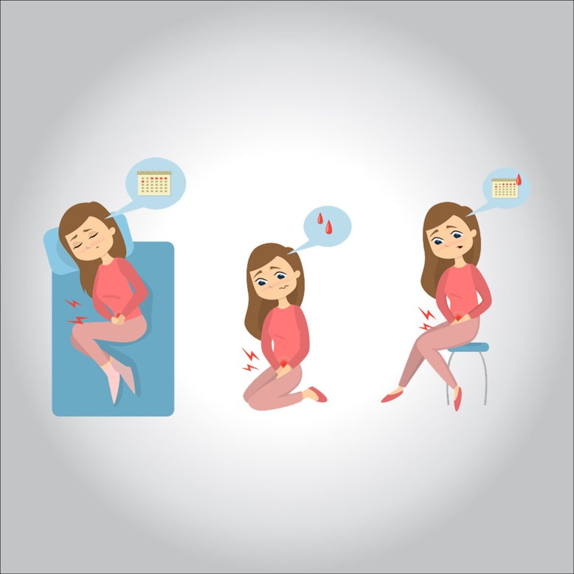

#### ****لدى بعض النساء أيضًا:****

* **الغثيان**
* **براز رخو**
* **صداع الراس**
* **دوخة**

**متى ترى الطبيب؟**

**إذا كانت تقلصات الدورة الشهرية تعطل حياتك كل شهر ، أو إذا ساءت الأعراض بشكل تدريجي أو إذا بدأت للتو في الشعور بتقلصات شديدة في الدورة الشهرية بعد سن 25 ، فاستشيري طبيبك.**

#### ****الأسباب وراء سرطان المريء****

**خلال فترة الحيض ، يتقلص الرحم للمساعدة في طرد البطانة. المواد الشبيهة بالهرمونات (البروستاجلاندين) المتورطة في الألم والالتهاب تؤدي إلى تقلصات عضلات الرحم. ترتبط المستويات المرتفعة من البروستاجلاندين بتقلصات الدورة الشهرية الأكثر حدة.**

**يمكن أن تحدث تقلصات الدورة الشهرية بسبب:**

* **• بطانة الرحم يُزرع النسيج الذي يبطن الرحم خارج الرحم ، وغالبًا ما يكون في قناتي فالوب أو المبيضين أو الأنسجة المبطنة لحوضك.**
* **الأورام الليفية الرحمية. يمكن أن تسبب هذه الأورام غير السرطانية في جدار الرحم الألم.**
* **العضال الغدي. يبدأ النسيج الذي يبطن الرحم بالنمو في الجدران العضلية للرحم.**
* **مرض التهاب الحوض. عادة ما تنتج هذه العدوى التي تصيب الأعضاء التناسلية الأنثوية عن البكتيريا المنقولة عن طريق الاتصال الجنسي.**
* **تضيق عنق الرحم. في بعض النساء ، تكون فتحة عنق الرحم صغيرة بما يكفي لإعاقة تدفق الدورة الشهرية ، مما يتسبب في زيادة مؤلمة في الضغط داخل الرحم.**

#### 

#### ****عوامل الخطر****

**قد تكون معرضًا لخطر الإصابة بتقلصات الدورة الشهرية إذا:**

* **كان عمرك أقل من 30 عامًا**
* **بدأت في البلوغ مبكرًا ، في سن 11 عامًا أو أقل**
* **نزيف شديد خلال فترات (غزارة الطمث)**
* **كان لديك نزيف حيض غير منتظم (النزيف الرحمي)**
* **لديك تاريخ عائلي من تقلصات الدورة الشهرية (عسر الطمث)**
* **انت تدخن**

#### ****المضاعفات****

**لا تسبب تقلصات الدورة الشهرية مضاعفات طبية أخرى ، لكنها يمكن أن تتداخل مع المدرسة والعمل والأنشطة الاجتماعية.**

**مع ذلك ، يمكن أن تؤدي بعض الحالات المصاحبة لتقلصات الدورة الشهرية إلى مضاعفات. على سبيل المثال ، يمكن أن يسبب الانتباذ البطاني الرحمي مشاكل في الخصوبة. يمكن لمرض التهاب الحوض أن يندب قناتي فالوب ، مما يزيد من خطر زرع البويضة الملقحة خارج الرحم (الحمل خارج الرحم).**

#### ****تشخيص****

**سيقوم طبيبك بمراجعة تاريخك الطبي وإجراء فحص جسدي ، بما في ذلك فحص الحوض. أثناء فحص الحوض ، سيتحقق طبيبك من وجود تشوهات في أعضائك التناسلية ويبحث عن علامات العدوى.**

**إذا اشتبه طبيبك في أن اضطرابًا ما يسبب تقلصات الدورة الشهرية ، فقد يوصي بإجراء اختبارات أخرى ، مثل:**

* **• الموجات فوق الصوتية. يستخدم هذا الاختبار الموجات الصوتية لإنشاء صورة للرحم وعنق الرحم وقناتي فالوب والمبيضين.**
* **• اختبارات التصوير الأخرى. يوفر الفحص بالتصوير المقطعي المحوسب أو التصوير بالرنين المغناطيسي تفاصيل أكثر من الموجات فوق الصوتية ويمكن أن تساعد طبيبك في تشخيص الحالات الأساسية. يجمع التصوير المقطعي المحوسب صور الأشعة السينية المأخوذة من زوايا عديدة لإنتاج صور مقطعية للعظام والأعضاء والأنسجة الرخوة الأخرى داخل جسمك.**

**يستخدم التصوير بالرنين المغناطيسي موجات الراديو ومجالًا مغناطيسيًا قويًا لإنتاج صور مفصلة للهياكل الداخلية. كلا الاختبارين غير باضعين وغير مؤلمين.**

* **• منظار البطن. على الرغم من أنه ليس ضروريًا في العادة لتشخيص تقلصات الدورة الشهرية ، إلا أن تنظير البطن يمكن أن يساعد في الكشف عن حالة كامنة ، مثل الانتباذ البطاني الرحمي والالتصاقات والأورام الليفية وتكيسات المبيض والحمل خارج الرحم. أثناء جراحة العيادة الخارجية هذه ، يرى طبيبك تجويف البطن والأعضاء التناسلية عن طريق عمل شقوق صغيرة في بطنك وإدخال أنبوب ألياف بصرية بعدسة كاميرا صغيرة.**

#### ****ما هى طرق العلاج؟****

**لتخفيف تقلصات الدورة الشهرية ، قد يوصي طبيبك بما يلي:**

* **• مسكنات الآلام. يمكن أن تساعد مسكنات الألم التي لا تستلزم وصفة طبية ، مثل إيبوبروفين (أدفيل ، وموترين آي بي ، وغيرهما) أو نابروكسين الصوديوم (أليف) ، بجرعات منتظمة تبدأ في اليوم السابق لتوقع بدء الدورة الشهرية ، في السيطرة على ألم التقلصات. تتوفر أيضًا الأدوية المضادة للالتهابات التي تصرف بوصفة طبية.**

**ابدئي بتناول مسكنات الألم في بداية دورتك الشهرية ، أو بمجرد شعورك بالأعراض ، واستمري في تناول الدواء حسب التوجيهات لمدة يومين إلى ثلاثة أيام ، أو حتى تختفي الأعراض.**

* **تحديد النسل الهرموني. تحتوي حبوب منع الحمل التي تؤخذ عن طريق الفم على هرمونات تمنع الإباضة وتقلل من حدة تقلصات الدورة الشهرية. يمكن أيضًا توصيل هذه الهرمونات بعدة أشكال أخرى: حقنة ، أو رقعة جلدية ، أو غرسة تحت جلد ذراعك ، أو حلقة مرنة يتم إدخالها في المهبل ، أو جهاز داخل الرحم (اللولب).**
* **•الجراحة. إذا كانت تقلصات الدورة الشهرية ناتجة عن اضطراب مثل التهاب بطانة الرحم أو الأورام الليفية ، فقد تساعد الجراحة لتصحيح المشكلة في علاج الأعراض. قد يكون الاستئصال الجراحي للرحم خيارًا أيضًا إذا فشلت الأساليب الأخرى في تخفيف الأعراض وإذا كنت لا تخطط لإنجاب أطفال.**

#### ****نمط الحياة والعلاجات المنزلية****

**بالإضافة إلى الحصول على قسط كافٍ من النوم والراحة ، تشمل الأشياء التي قد ترغب في تجربتها ما يلي:**

* **•ممارسة الرياضة بانتظام. يساعد النشاط البدني ، بما في ذلك الجنس ، في تخفيف تقلصات الدورة الشهرية لدى بعض النساء.**
* **استخدم الحرارة. قد يخفف النقع في حمام ساخن أو باستخدام وسادة تدفئة أو زجاجة ماء ساخن أو رقعة تسخين أسفل البطن من تقلصات الدورة الشهرية.**
* **جرب المكملات الغذائية. أشار عدد من الدراسات إلى أن فيتامين هـ وأحماض أوميغا 3 الدهنية وفيتامين ب 1 (الثيامين) وفيتامين ب 6 ومكملات المغنيسيوم قد تقلل من تقلصات الدورة الشهرية.**
* **الحد من التوتر. قد يزيد الضغط النفسي من خطر إصابتك بتقلصات الدورة الشهرية وشدتها.**